1ª Tarefa

Contexto (ambiente) de Teste
Nesse trabalho, realizaremos um teste de caixa-preta (funcional) para verificar se o sistema de compras desenvolvido, que utiliza a estrutura de dados “Carrinho de compras”, se comporta conforme o esperado.

Escopo: Toda a aplicação (sistema de compras)
Equipe: Testadores (Bruno Balbuena, Daniela Brazão e Leandro Morgado)

Para poder ser testado, o sistema de compras TesteCompras precisa estar vinculado à duas bases de dados, uma contendo os dados dos produtos cadastrados e a outra contendo os carrinhos de compras cadastrados que serão utilizados durante os testes.

- O sistema de compras deve estar vinculado à base de dados de produtos TesteCompras.produtos e à base de dados de carrinhos de compras TesteCompras.carrinhos.
- As bases de dados TesteCompras.produtos e TesteCompras.carrinhos devem estar inicializadas e criptografadas com as senhas de teste BRIGADEIRODEMORANGO123# e BRIGADEIRODELIMAO456! respectivamente.
- TesteCompras.produtos contém:
- <idProduto: p1, Nome: Brigadeiro de limão, Preço: R$4,90, Descrição: Brigadeiro de limão cremoso com granulado artesanal de chocolate branco, aromatizado com raspas de limão.>
- <idProduto: p2, Nome: Brigadeiro de morango, Preço: R$4,90, Descrição: Brigadeiro de frutas vermelhas coberto com raspas de chocolate belga, sabor morango.>
- <idProduto: p3, Nome: Alfajor recheado de brigadeiro preto, Preço: R$11,00, Descrição: Doce argentino com recheio de brigadeiro de chocolate belga.>
- <idProduto: p4, Nome: Trufa de maracujá, Preço: R$7,50, Descrição: Trufa de chocolate com recheio de mousse de maracujá.>
- TesteCompras.carrinhos contém:
- <idCarrinho: c1, idProduto: p1, Quantidade: 2>
- <idCarrinho: c1, idProduto: p2, Quantidade: 1>
- <idCarrinho: c1, idProduto: p3, Quantidade: 1>

As bases de dados devem ser geradas para cada caso de teste, a fim de assegurar que o teste não irá falhar devido a mudanças inesperadas no conteúdo das bases de dados e que o teste não irá corromper as bases de dados de testes subsequentes. Dessa forma, aumenta-se o tempo de execução do teste e para reduzir o custo das atividades de teste, faz-se necessário gerar duas bases de dados (TesteCompras.produtos e TesteCompras.carrinhos) para cada conjunto de casos de teste no qual os casos de teste pertencentes não se interferem mutuamente.

Resumo
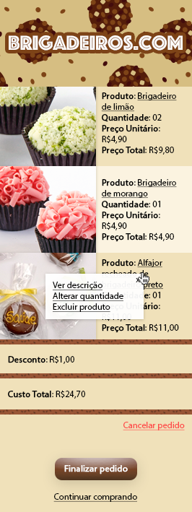
Nome do sistema: TesteCompras

O sistema TesteCompras está vinculado às bases de dados:

- TesteCompras.produtos
- TesteCompras.carrinhos

A base de dados TesteCompras.produtos contém os seguintes campos:

- idProduto (identificador único)
- Nome
- Preço
- Descrição

A base de dados TesteCompras.carrinhos contém os seguintes campos:

- idCarrinho
- idProduto (deve assumir um valor de identificador único de produto existente na base de dados TesteCompras.produtos)
- Quantidade

Carrinho de compras da loja de brigadeiros.

